Transitmetoden

Se film fra Danskernes Akademi: Hans Kjeldsen fortæller om exoplaneter.
http://vimeo.com/32072200
Og svar på følgende spørgsmål og opgaver (nogle hænger sammen med filmen, andre ikke)

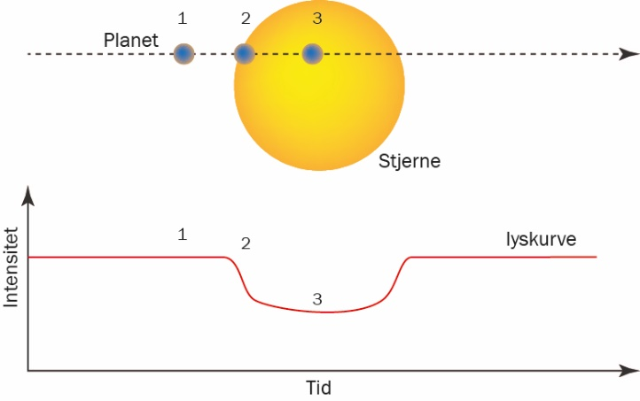
- Hvor mange planeter har vi til dags dato opdaget?
Søg på nettet.

- Hvor mange stjerner ”kigger” Keppler-satellitten særligt på?
- Hvor stor er planeten Keppler 10b, og hvad er dens omløbstid?

- Forklar figuren til højre.

- Nedenstående graf viser en stjernes lysstyrke. På x-aksen haves tiden målt i dage og på y-aksen haves lysintensiteten (1,00 svarer til 100%).
Kontroller Hans Keldsens påstand om, at omløbstiden er 9 døgn.
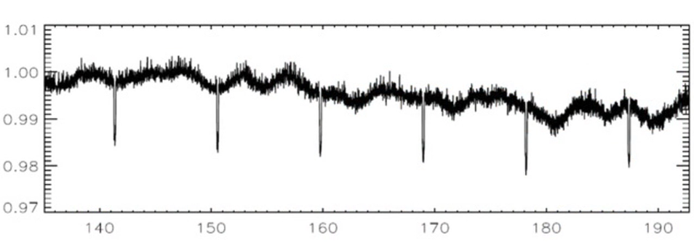
(Skærmklip fra filmen.)

- Nedenfor ses en graf over lysintensiteten for en anden af de stjerner Keppler har målt på.
a) Hvor lang er denne planets omløbstid?
b) Hvor stor en procentdel af stjernens lys, dækker planeten for?
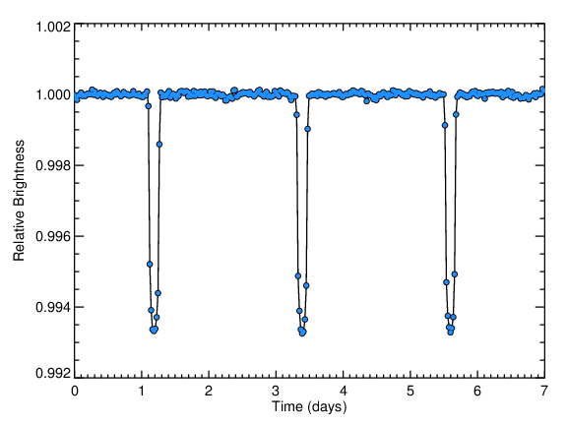
Kilde: https://www.cfa.harvard.edu/~avanderb/tutorial/tutorial2.html

- Du skal nu forestille dig, at du sidder på en exoplanet og observerer Solen. Rundt om Solen kredser Jorden og Jupiter (og andre planeter), og du opdager disse vha. transitmetoden.

- Hvor tit vil du se et dyk i lysstyrken for hhv. Jorden og Jupiter?

- Hvor stort vil dykket i Solens lysstyrke være (i %), hvis man udefra ser Jorden og Jupiter passere hen foran solskiven? (Hint: Hvor mange % udgør Jordens/Jupiters areal af Solens)

- Tegn (i hånden) en kurve i stil med den i spørgsmål 6 for hhv. Jorden og Jupiters passager af Solen

- Nedenstående figur viser lysstyrken for en stjerne, hvor omkring der kredser en Jupiterstor planet
- Forklar hvorfor der kommer et ekstra dyk i lysstyrke, når planeten bevæger sig bag ved stjernen (se det, der er markeret med grøn cirkel på figuren)
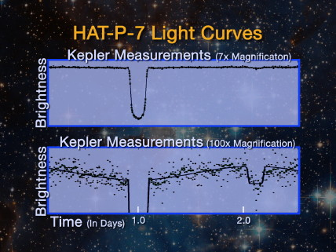
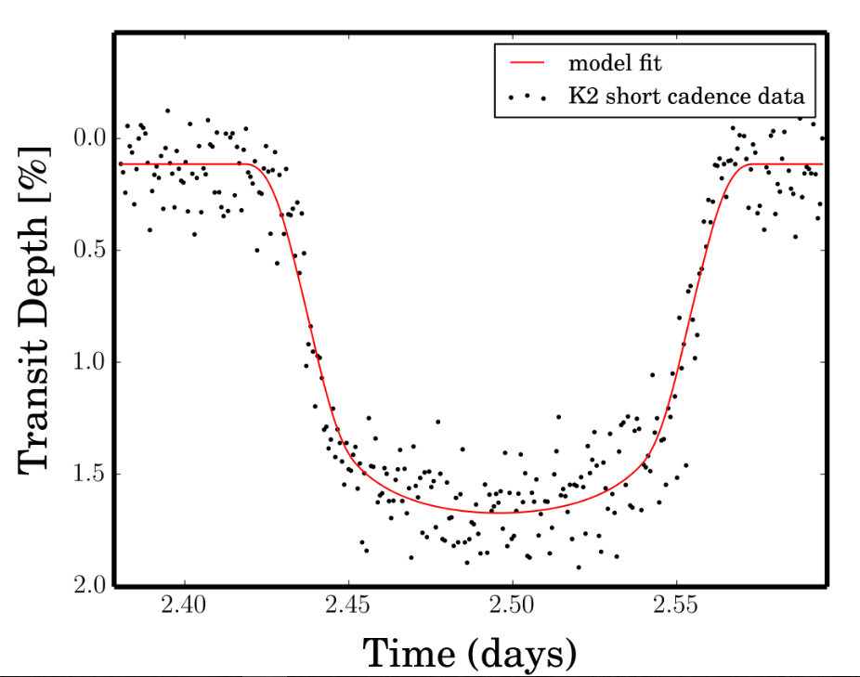
Credit: NASA Ames Research Center
Credits: NASA Ames/T. Barclay

- Til højre ses lyset fra en anden stjerne. Hvor lang tid tager det exoplaneten at passere forbi stjernen?

- Åben Excel-arket: Data for Keppler 2b.
Lav et punktplot med tid ud af x-aksen og lysintensitet op af y-aksen.
Aflæs planetens omløbstid

- Hvordan kan man observere, om der er ilt i en planets atmosfære?

